Виктор Саяпин
«Пешком по Гродно»: улица Буденого
Источник публикации:
Саяпин, В. Улица Буденого / В. Саяпин // Гродзенская праўда. - 2014. - 29 марта. (№ 37). - С. 15.
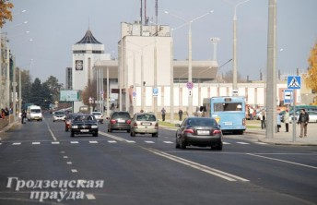
Улица Буденного возникла в XIX веке в связи со строительством железной дороги Санкт-Петербург – Варшава, которая прошла через Гродно.
Первоначальное название улицы – Новая (Новошоссейная). В 90-х годах XIX века ее поделили на Татарский переулок (от современной улицы Свердлова до улицы Карла Маркса) и Новоалександровскую улицу. В начале ХХ века на всем своем протяжении она стала называться Александровской. В 1912 году улица вновь состояла из двух частей – Варшавской и Александровской. В годы Первой мировой войны часть улицы (до улицы Карла Маркса) называлась Warschauerstr, а вторая часть (от улицы Карла Маркса до переезда за вокзалом) – Alexandrowerstr. В 20-30-е годы улица носила название Ягеллонской, а в 1940 году получила имя Буденного. В годы Великой Отечественной войны оккупантами вновь была разделена на две части и переименована: до улицы Бригитской (современная Карла Маркса) в Am Bahndamm и от улицы Бригитской в сторону вокзала – в Bahnhofstr. После освобождения города улица вновь стала единой, и ей вернули прежнее название – Буденного.
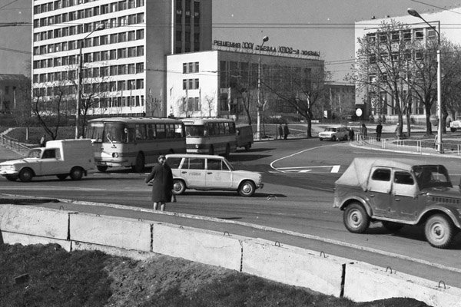
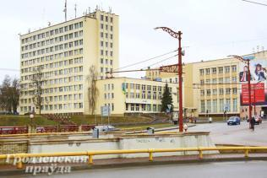
Буденного за последние десятилетия претерпела, пожалуй, самые значительные изменения в своем облике среди центральных улиц города. Возникла она на месте укреплений, построенных в 1657 и 1706 годах. Ранее здесь были валы, бастионы и редуты фортификационных сооружений. При прокладывании железной дороги ров, который совпадал с ее направлением, расширили и углубили, по дну проложили железнодорожное полотно. Застройка улицы XIX – начала ХХ века практически не сохранилась.
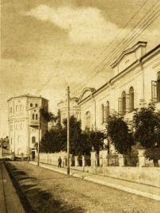
Улица Буденного – одна из самых протяженных улиц центральной части города. Начало берет возле водонапорных башен «Кася» и «Бася», заканчивается перед новым путепроводом через железную дорогу в районе Озерского шоссе.
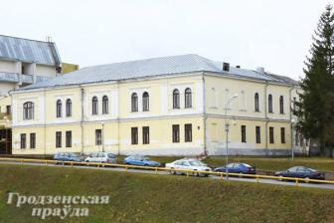
Дом №2 – бывшая еврейская больница, построенная в 1869–1886 годах и первоначально рассчитанная на 60 коек. Здесь работали три отделения: инфекционное, хирургическое и внутренних болезней. Одним из первых врачей в больнице стал выпускник Киевского университета известный в Гродно Г. Замковский. В Первую мировую войну размещался военный госпиталь. В 1923 году больница была включена в городскую систему здравоохранения. После Второй мировой войны в здании расположили узловую железнодорожную больницу.
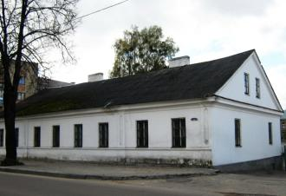
Дом №26 не сохранился, у него была удивительная история. В 1875 году дворянин Семен Богатыревич получил разрешение на постройку каменного дома. В 1878 году купец из Харькова Максим Эльяшев открыл в арендованном у Богатыревича доме карандашную фабрику с паровым приводом.
Гродненская фабрика, которая насчитывала до 50 рабочих, выпускала в год до полутора миллионов карандашей отменного качества, отмеченных бронзовой медалью на промышленной выставке в Москве в 1882 году. Аналогичных фабрик в России было всего четыре. Максим Эльяшев имел честь являться «поставщиком престола Его Императорского Величества». До середины мая 1951 года в здании бывшей карандашной фабрики находилась городская маслобаза, которая после переселения передала контору и все складские помещения горпищепромторгу. К сожалению, здание бывшей карандашной фабрики недавно было снесено.
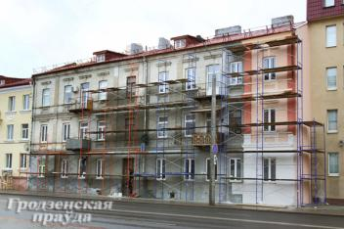
Жилой дом №36 построен в начале ХХ века из желтого кирпича в стиле эклектики. В 1910 году в нем находилось жандармское управление, а после Второй мировой войны здание заняли железнодорожная милиция, трибунал и прокуратура. Сегодня проводится реконструкция фасада здания, в результате чего дом потеряет свой так называемый «кирпичный» стиль.
За зданием теплосетей находилась до недавних пор старейшая Гродненская электростанция, построенная в 1912 году. Это была дизельная электростанция с двумя генераторами суммарной мощностью 94 квт. Вырабатывала электроэнергию для освещения административных зданий, домов местной знати, промышленников, купцов, а также для освещения некоторых центральных улиц города.
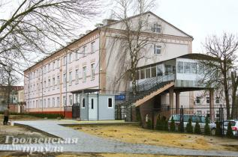
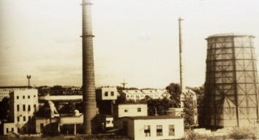
По адресу улица Буденного, 48а располагались табачные склады «Акционерного товарищества Шерешевского». Возведены они были в начале ХХ века. Комплекс состоит из пяти трехэтажных зданий, построенных из желтого кирпича. В послевоенные годы здесь работал табачно-ферментационный завод, на котором выпускались некоторые виды папирос и дешевые сигареты «Армейские». В июле 1989 года решением горисполкома кооперативу «Монолит» была разрешена разработка ПСД на реконструкцию бывших складов табачной фабрики под гостиничный комплекс. Сегодня взамен гостиничного сформировался офисный комплекс.
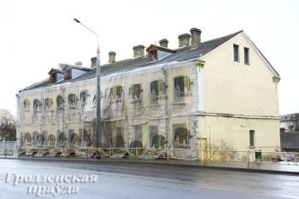
На противоположной стороне улицы, где недавно оборудовали автомобильную стоянку, находились железнодорожные пакгаузы, построенные еще в конце XIX века. Они были знамениты тем, что в 50-е годы прошлого столетия послужили съемочной площадкой известного фильма «Миколка-паровоз».
Один из немногих сохранившихся на улице домов – №56 – был возведен в конце XIX века в стиле эклектики. В 1914 году семья Лапиных открыла здесь типолитографию, а в годы Первой мировой войны находился Soldatenhaime. В 20-30-е годы в здании работала фабрика игральных карт. После войны длительное время была литография, затем фабрика офсетной печати. С конца 90-х годов в течение полутора десятков лет здание занимали подразделения Гродненской региональной таможни.
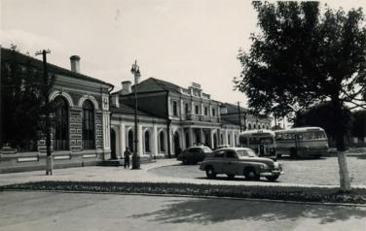
Улица Буденного, 37 – железнодорожный вокзал, который построен в 1986 году и реконструирован за последние два года. Ранее на его месте находился старейший на территории Беларуси железнодорожный вокзал, возведенный еще в 1868 году.
Ранее на улице Буденного обращал на себя внимание дом №70, который на протяжении почти всей его истории занимали военные. Это было здание необычной архитектуры, в плане напоминало латинский крест, количество этажей разное – от трех до пяти. На карте города 1892 года обозначено как управление уездного воинского начальника. В начале ХХ века значится как казармы инженерного ведомства. После освобождения города от фашистов в 1944 году в здании до 1972 года располагался военный городок №19. Его воинское подразделение имело непосредственное отношение к подготовке и взрыву Фары Витовта. Казарма находилась на том месте Привокзальной площади, где сейчас скверик с «плакучими ивами».
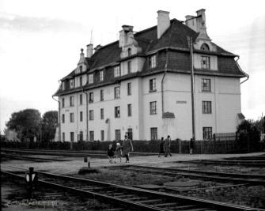
Определенный интерес на улице Буденного представляет дом №41, который находится рядом с путепроводом возле бывшего железнодорожного переезда. Построен был в начале XX века как двухпутевое паровозное депо.
После Первой мировой войны здание было перестроено в трехэтажный дом с мансардой, который использовался железнодорожниками. Позже дом отремонтировали под жилье, мансардный этаж ликвидировали и вместо него устроили четырехскатную крышу. Сохранились лишь оригинальные контрфорсы. Дом несколько лет назад был отселен, сегодня у руководства Гродненского железнодорожного узла есть планы по устройству в этом здании музея.

